PORTARIA Nº 18 – DE 06 DE JANEIRO DE 2022

Dispõe sobre a nomeação do Núcleo Docente Estruturante do Curso de Farmácia da Faculdade de Integração do Sertão.

O Diretor Geral da Faculdade de Integração do Sertão no uso das atribuições conferidas pelo Regimento Interno da FIS, resolve:

Art.1º Nomear o Núcleo Docente Estruturante do Curso Superior Farmácia da Faculdade de Integração do Sertão, a partir do dia 04 de janeiro de 2022. A saber:

- Luiz André de Araújo Silva
- Jozelma Pereira Barros
- André Carpes Sauer
- Jannieres Darc Da Silva

Art.2º Esta Portaria entrará em vigor na data de sua publicação.

Serra Talhada, 06 de janeiro de 2022.

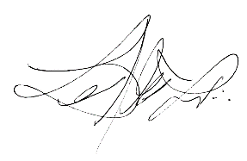
DIRETOR GERAL

